574918 CCE 66/ 54 – korvenstapelaar, in open uitvoering

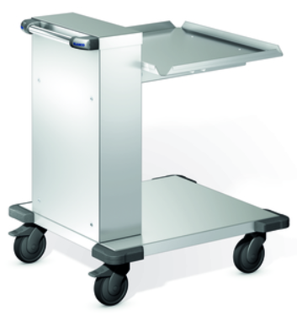

Afmetingen

Lengte: 810 mm
Breedte: 712 mm
Hoogte: 900 mm

Technische gegevens

Materiaal: CNS 18/10
Gewicht: 37 kg
Binnenafmetingen: 660 x 540 mm
Capaciteit: 6 manden met hoogte 115 mm,
9 manden met hoogte 75 mm,
Stapelhoogte: 700 mm
Max. belading: 200 kg

Toebehoren/ opties
- Manden uit staaldraad, met kunststoflaag
650 x 530 x 75 mm of 650 x 530 x 115 mm
- Manden uit edelstaal, CNS 18/10
650 x 530 x 75 mm of 650 x 530 x 115 mm
- Opzetstuk voor bestekken met of zonder serviettendispenser *
- Bijkomende wieluitvoeringen zie de exhaustieve prijslijst *

*: Enkel in combinatie met een nieuw toestel

Bijzonderheid

- Open uitvoering
- Wijziging van de veerspanning mogelijk in functie van het gewicht van het vaatwerk
- Conform DIN 18665, deel 6
- Verrijdbaar d.m.v. corrosievrije wielen volgens DIN 18867-8 (4 zwenkwielen met rem; 125 mm ø).
- Massieve stoothoeken van kunststof (polyethyleen) op alle vier hoeken

Fabricaat

Fabrikant: B.PRO
Model: CCE 66/ 54
Best.nr. 574 918

